
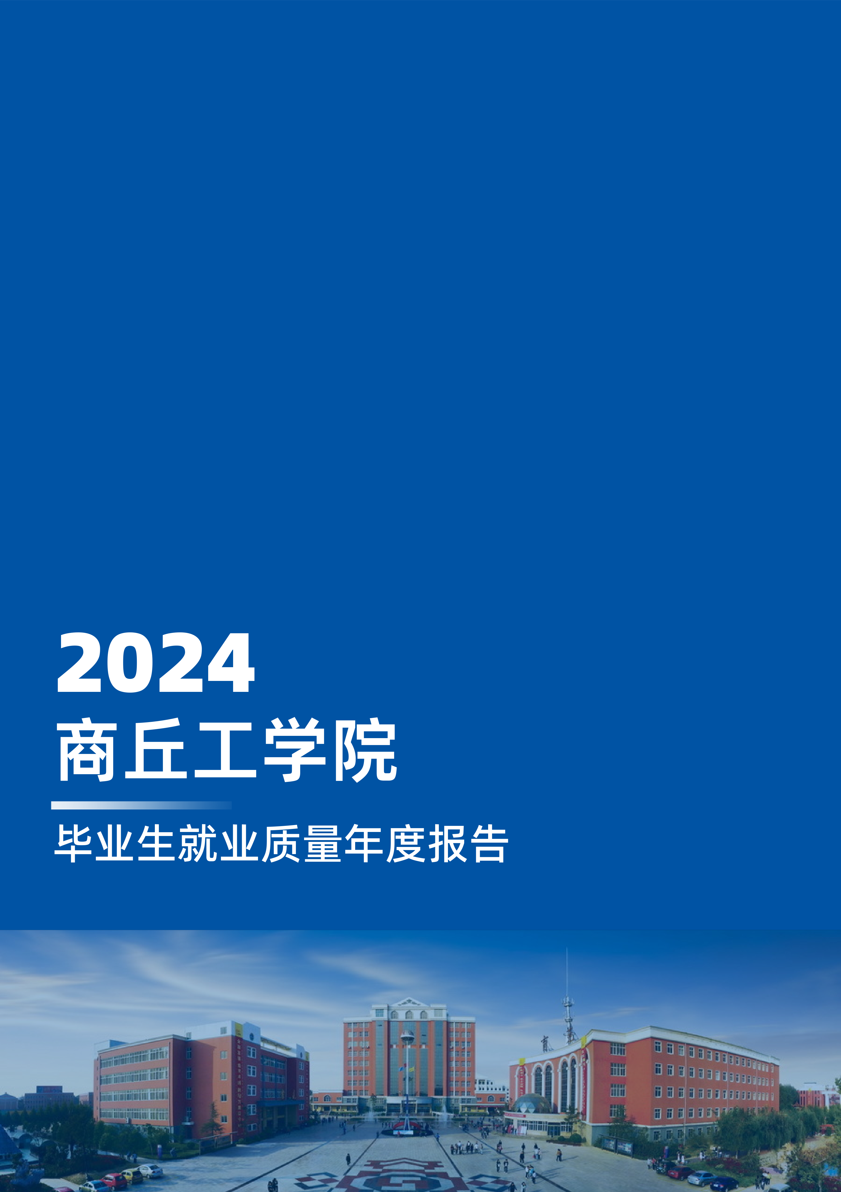

总体概述

第一章 就业基本情况
第一章 就业基本情况

一、毕业生规模及结构
一、毕业生规模及结构

（一）总体规模
学校2024届毕业生总体规模为6460人，其中本科和专科分别为5163人和1297人。
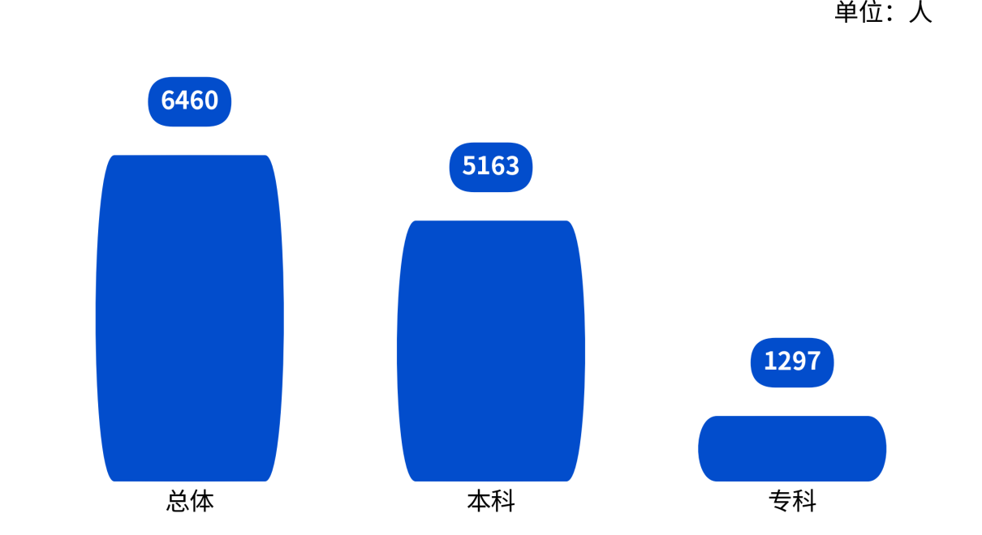
图1-1 总体规模
数据来源：全国高校毕业生就业管理系统。

（二）结构分布

1. 性别结构
学校2024届毕业生总体的男生占比为47.59%，女生占比为52.41%。本科毕业生的男女生占比分别为45.65%、54.35%；专科毕业生的男女生占比分别为55.28%、44.72%。
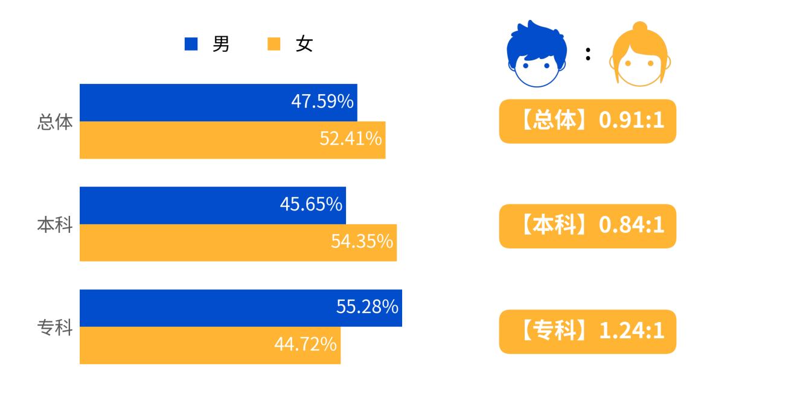
图1-2 性别结构
数据来源：全国高校毕业生就业管理系统。

2. 生源结构
学校2024届本科毕业生的生源地主要为河南省（93.65%）和河北省（2.92%）；专科毕业生的生源地主要为河南省（99.69%）。
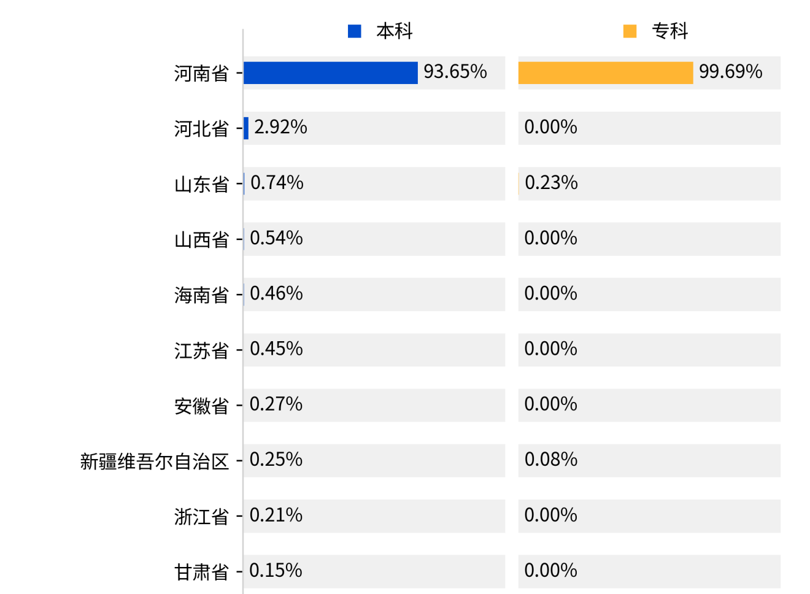
图1-3 生源结构
数据来源：全国高校毕业生就业管理系统。

二、毕业生毕业去向
二、毕业去向

（一）毕业去向落实率
学校2024届毕业生总体毕业去向落实率为97.07%，其中本科和专科毕业生的毕业去向落实率分别为97.17%和96.68%。
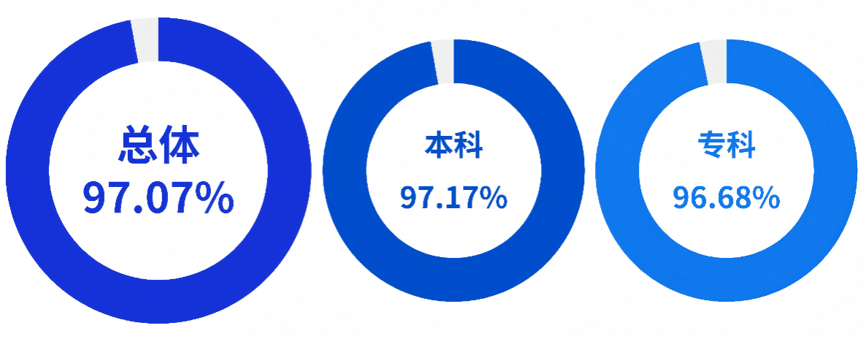
图1-4 毕业生的毕业去向落实率
数据来源：全国高校毕业生就业管理系统。

（二）毕业去向分布
学校2024届本科和专科毕业生主要的毕业去向均为单位就业，占比分别为89.89%、87.51%。此外，学校2024届本科和专科毕业生的升学率分别为7.11%、8.64%。
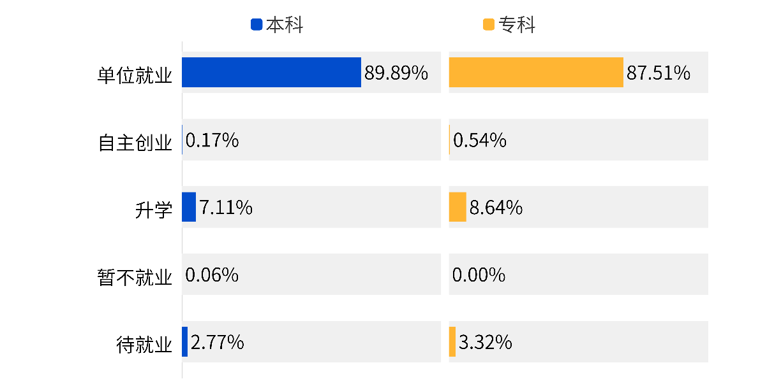
图1-5 毕业去向分布
数据来源：全国高校毕业生就业管理系统。

三、毕业生就业流向
三、毕业生就业流向

（一）就业地区流向
学校2024届毕业生主要的就业地为河南省，其中本科、专科毕业生在河南省就业的比例分别为73.45%、73.21%。
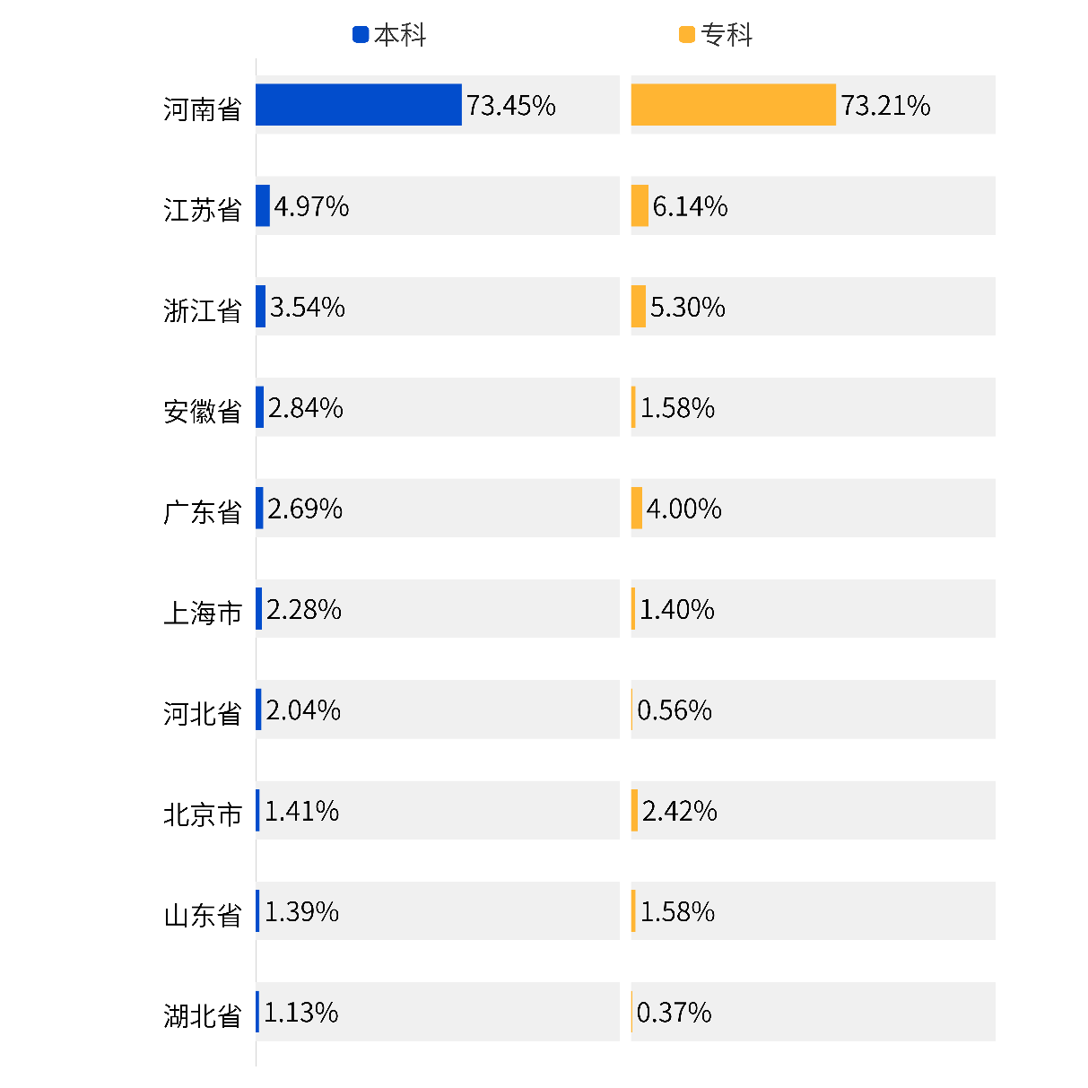
图1-6 就业地区主要流向
数据来源：全国高校毕业生就业管理系统。

学校2024届省内就业毕业生主要的就业城市为商丘市（1281人）、郑州市（887人）。
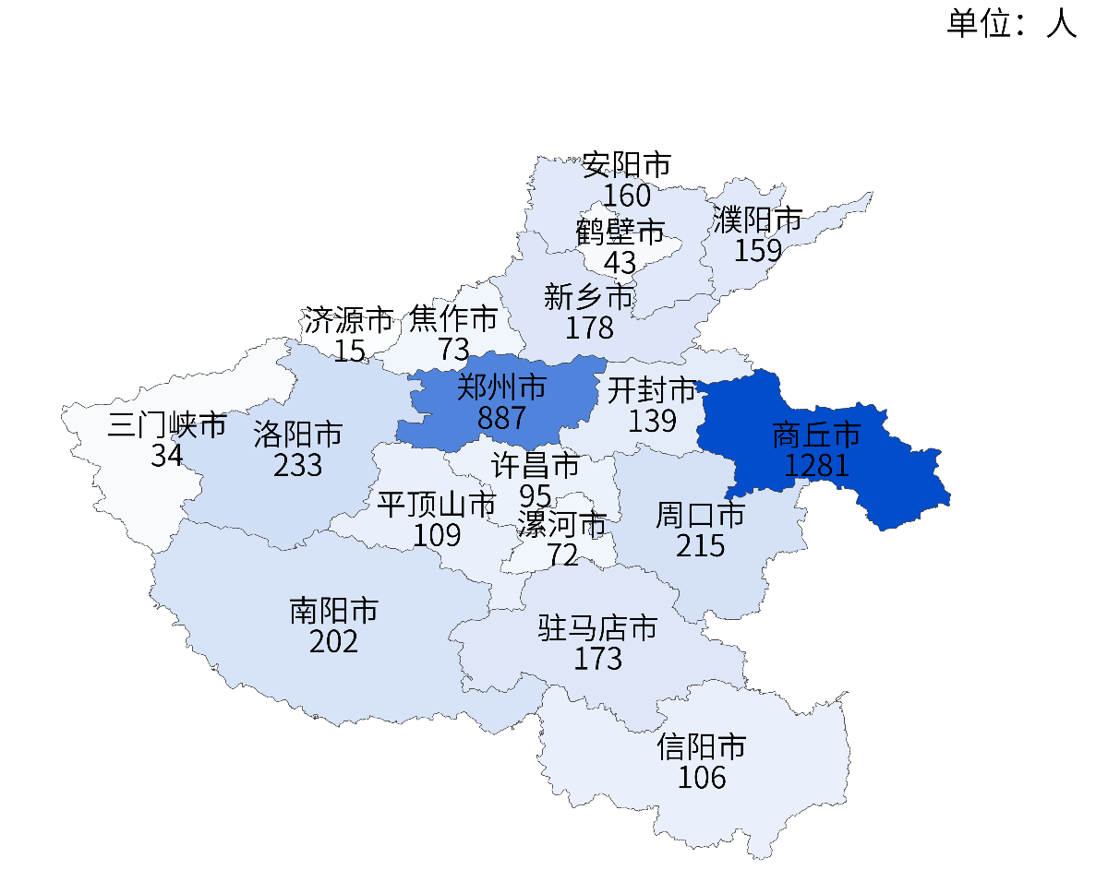
图1-7 省内就业城市
数据来源：全国高校毕业生就业管理系统。

（二）行业流向
学校2024届本科毕业生就业的行业主要为建筑业（18.45%）、制造业（13.80%）、教育（11.21%）、批发和零售业（10.98%）、信息传输/软件和信息技术服务业（10.80%）；专科毕业生就业的行业主要为教育（18.70%）、建筑业（15.35%）、批发和零售业（10.79%）、信息传输/软件和信息技术服务业（10.05%）。
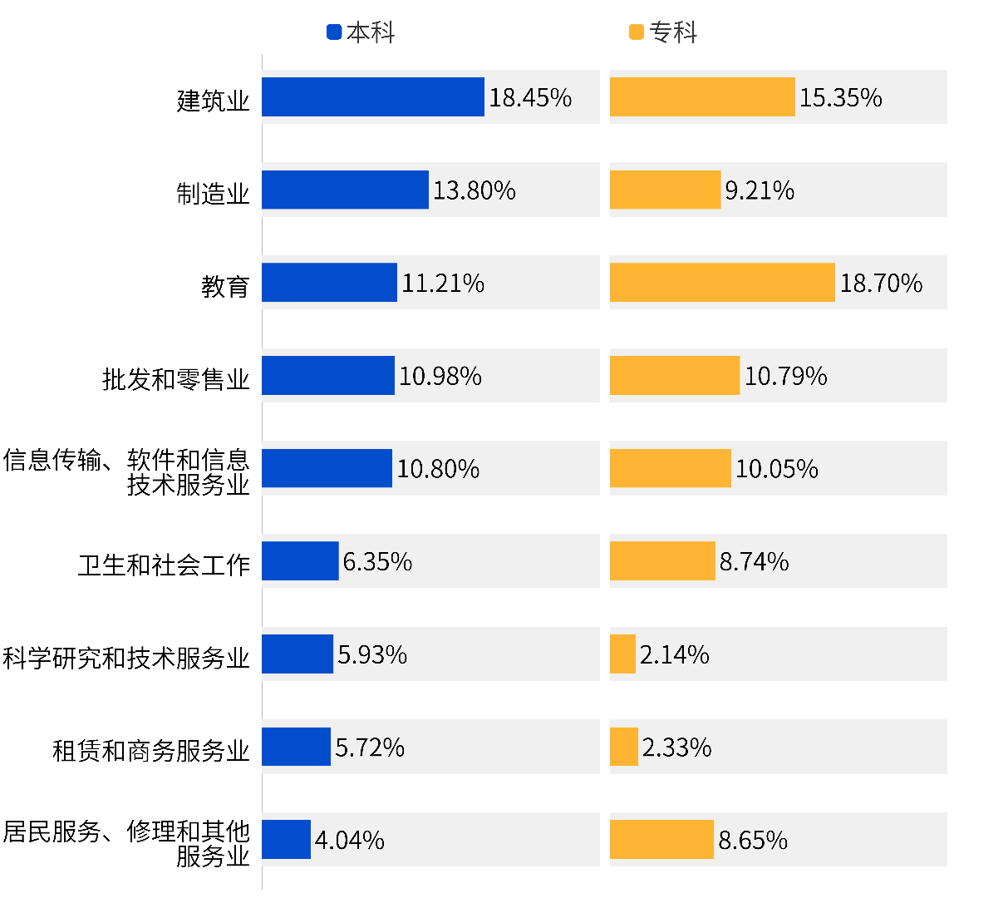
图1-8 毕业生主要行业流向
数据来源：全国高校毕业生就业管理系统。

（三）职业流向
学校2024届本科毕业生从事的职业主要为其他人员（50.48%），其后依次是工程技术人员（9.97%）、其他专业技术人员（9.67%）、教学人员（9.21%）等；专科毕业生从事的职业主要为其他人员（51.50%），其后依次是教学人员（15.54%）、其他专业技术人员（8.33%）等。
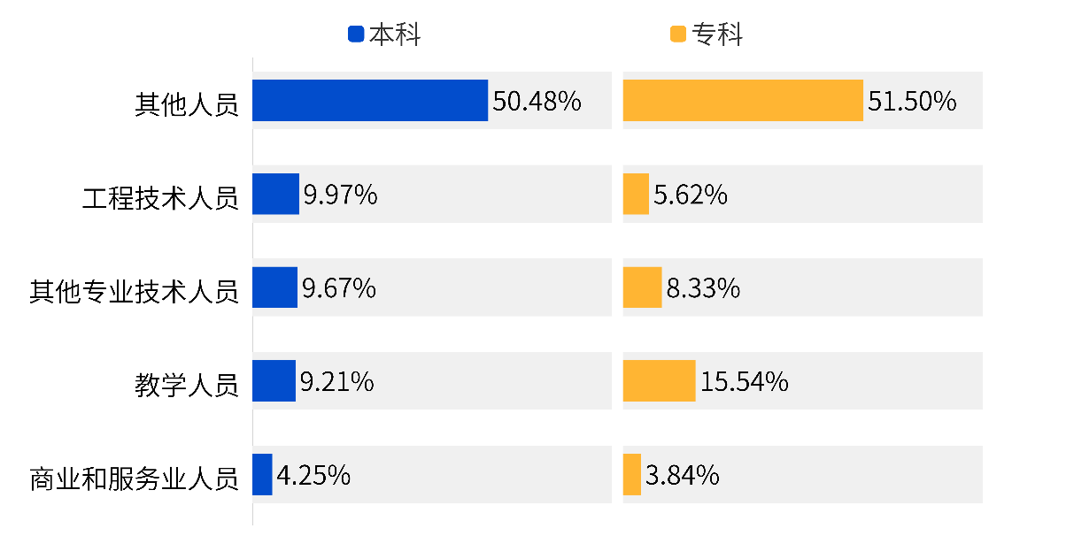
图1-9 毕业生主要职业流向
数据来源：全国高校毕业生就业管理系统。
注：其他人员包括个体工商户、自由职业者、新兴职业从业者等特征不明显的职业。

（四）用人单位流向
学校2024届毕业生主要在民营企业/个体/其他企业，本科、专科分别为82.93%、84.74%。
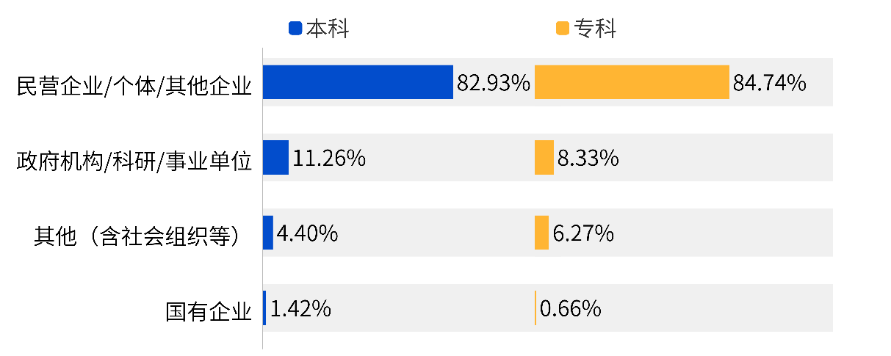
图1-10 单位性质分布
数据来源：全国高校毕业生就业管理系统。

四、毕业生的升学情况
四、毕业生升学情况

（一）升学情况
学校2024届毕业生总体升学的比例为7.41%，其中本科和专科毕业生的升学率分别为7.11%和8.64%。
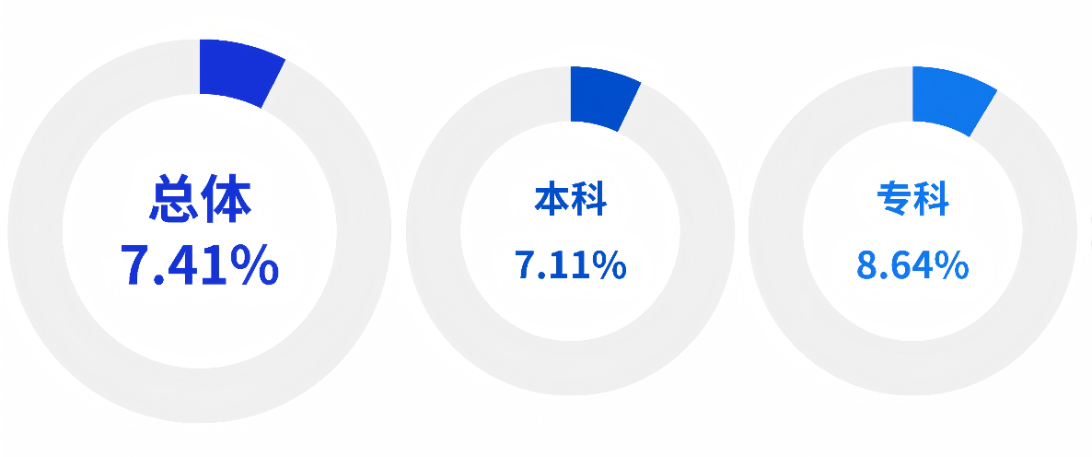
图1-11 毕业生升学比例
数据来源：全国高校毕业生就业管理系统。

（二）国内主要升学院校
学校2024届升学的毕业生主要去往河南理工大学（15人）、郑州工业应用技术学院（14人）、安阳学院（13人）、新乡医学院三全学院（12人）和江西理工大学（10人）深造。
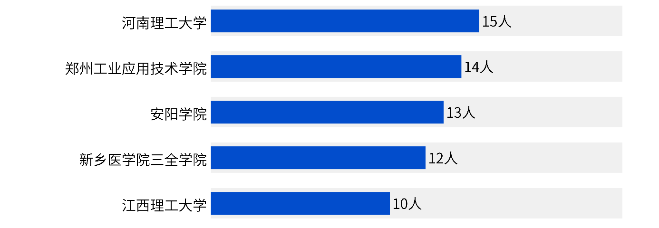
图1-12 主要升学院校
注：仅展示10人及以上的升学院校。
数据来源：全国高校毕业生就业管理系统。

（三）国内升学院校类型
学校2024届国内升学的毕业生中，有7.35%前往双一流建设高校深造，有1.68%留在本校，还有90.97%前往其他院校深造。
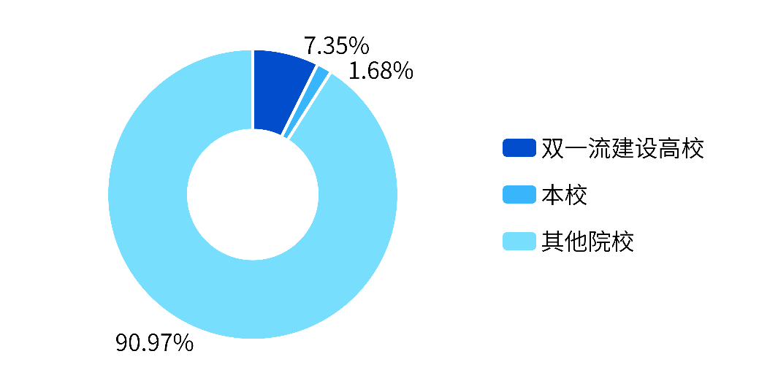
图1-13 国内升学院校类型分布
数据来源：全国高校毕业生就业管理系统。

第二章 就业创业工作举措及成效
高校毕业生作为国家未来发展的核心驱动力与宝贵智力资源，高校毕业生就业是国家发展战略的重要组成部分。学校深刻领会并坚决贯彻习近平新时代中国特色社会主义思想和党的二十大精神，将“2024届全国普通高校毕业生就业创业促进行动”计划作为核心任务，全方位、深层次地优化就业创业服务体系，力求实现毕业生高质量、充分就业的新突破。

一、就业创业举措
学校采取“6全”促就业措施。具体措施如下：
全员参与就业创业：实施就业“一把手”工程，建立校院两级就业工作领导组，推行四级就业分包责任制（就业处下沉人员分包学院，学院领导分包教研室，教研室分包专业，辅导员、班导师分包班级），构建全员参与的大就业格局。
全方位开拓就业市场：采取“走出去、请进来”并举的办法，开展“校院领导带头访企拓岗+带领学生入企职场探岗+全方位助力应聘上岗”三岗联动促就业行动，开展“认职·探岗”职场体验活动，坚持举办线上线下校园招聘会，做到“月月有招聘、周周有宣讲、时时有推送”。
全力做好就业指导服务：建立学校主导、学院主体、专业主责就业落实体制，实施就业导师“千百工程”，落实就业帮帮团指导计划，发挥就业创业班级/宿舍网格员、助理员作用，倡导“就创互帮”文化，打通就业指导服务“最后一米”。
全面推行就业数智化：开展数智赋能就业培训，在招聘会和简历诊断中引进“1号求职机”和“神笔简历”，向全体学生推送就业e指导微视频和教育部、河南省“互联网+”就业指导公益直播课，创新开展“直播带岗、直播探岗、直播荐岗”云就业活动。
全心帮扶特殊群体：对特殊群体建立帮扶台账，实行“一人一策”“一人一档”，做到人员底数清、帮扶措施清、就业进展清，确保特殊群体落实率高于学校、学院总体落实率。
全程跟踪服务：建立毕业生跟踪调查反馈制度，采取电话回访、校友论坛、问卷调查、访企座谈等形式开展跟踪调查，并委托第三方开展调查，多方式了解毕业生工作状态、职业发展情况和用人单位反馈意见。

二、就业指导服务满意度
学校2024届毕业生总体对就业指导服务的满意度为94.37%，其中本科和专科毕业生对就业指导服务的满意度分别为94.24%和95.57%。
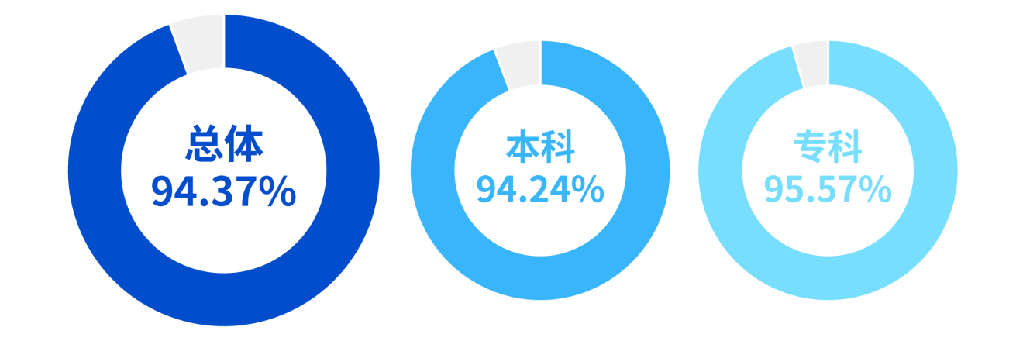
图2-1 就业指导服务满意度
数据来源：第三方机构-2024届毕业生就业质量评价数据。

第三章 毕业生对母校的评价

一、母校满意度
学校2024届毕业生总体对母校的满意度为97.01%，其中本科和专科毕业生对母校的满意度分别为96.94%和97.59%。
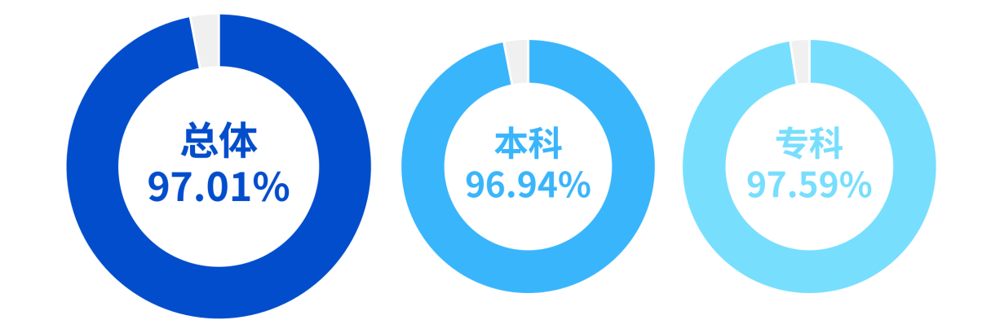
图3-1 母校满意度
数据来源：第三方机构-2024届毕业生就业质量评价数据。

二、母校推荐度
学校2024届毕业生总体对母校的推荐度为87.83%，其中本科和专科毕业生对母校的推荐度分别为87.32%和92.24%。
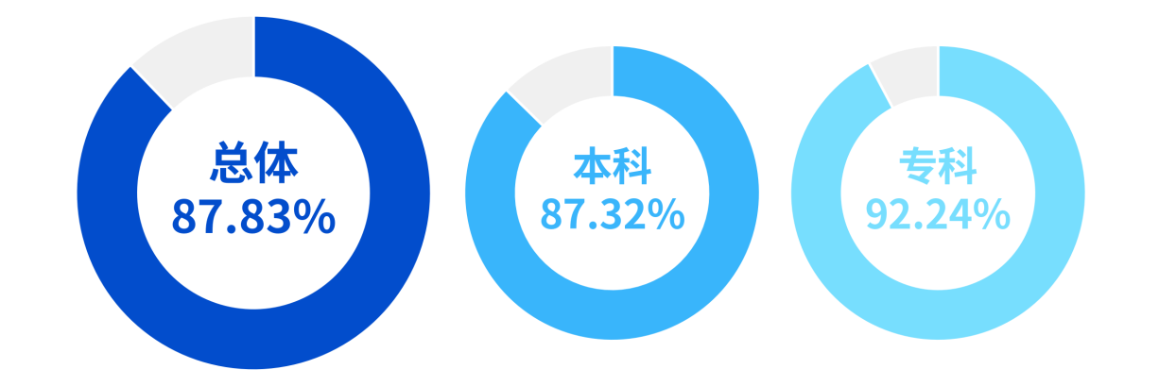
图3-2 母校推荐度
数据来源：第三方机构-2024届毕业生就业质量评价数据。

三、教学满意度
学校2024届毕业生总体对母校教育教学的满意度为96.21%，其中本科和专科毕业生对教育教学的满意度分别为96.21%和96.19%。
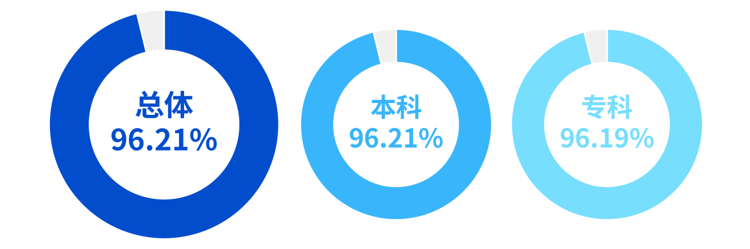
图3-3 教育教学满意度
数据来源：第三方机构-2024届毕业生就业质量评价数据。

第四章 用人单位评价

一、对毕业生的评价

（一）用人单位对毕业生的满意度
招聘过学校毕业生的用人单位对学校毕业生的整体满意度为98.78%，其中，非常满意的比例为48.78%，满意的比例为50.00%。
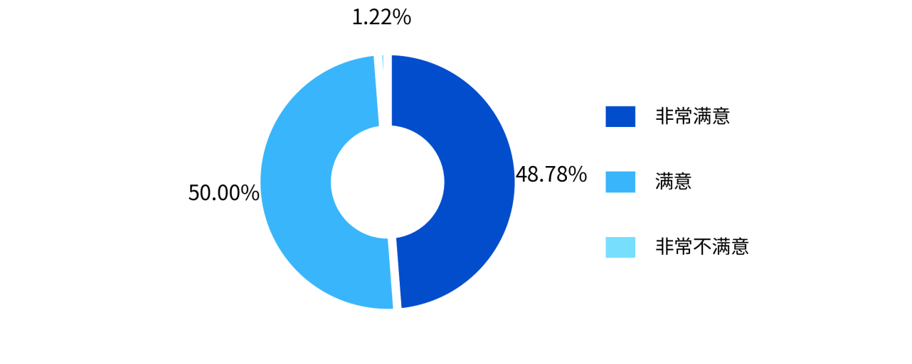
图4-1 用人单位对毕业生的满意度
数据来源：第三方机构-2024届毕业生就业质量评价数据。

（二）用人单位对毕业生的招聘意愿
招聘过学校毕业生的用人单位中，表示未来愿意继续聘用学校毕业生的比例为94.74%。
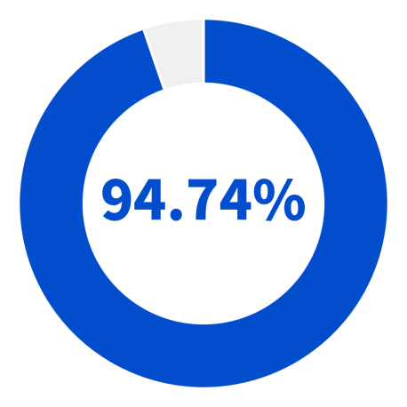
图4-2 用人单位对学校毕业生继续聘用意愿
数据来源：第三方机构-2024届毕业生就业质量评价数据。

二、对就业工作的反馈

（一）就业指导服务
用人单位对学校就业指导服务的满意度为94.44%。
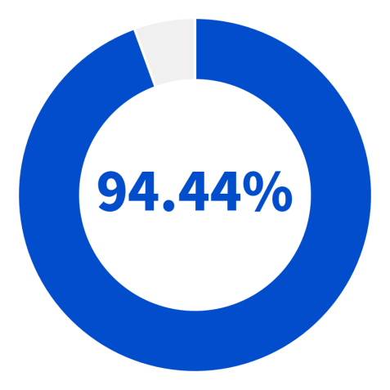
图4-3 用人单位对学校就业指导服务满意度
数据来源：第三方机构-2024届毕业生就业质量评价数据。

（二）校园招聘服务
用人单位对学校校园招聘服务的满意度为93.39%。
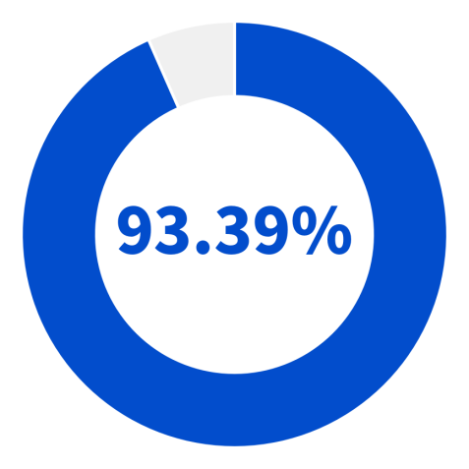
图4-4 用人单位对学校校园招聘满意度
数据来源：第三方机构-2024届毕业生就业质量评价数据。



